## 准备

使用此文档，默认您已拥有完善的node开发环境

## 安装SDK包

npm install @alicloud/pop-core -S

## 示例代码使用步骤

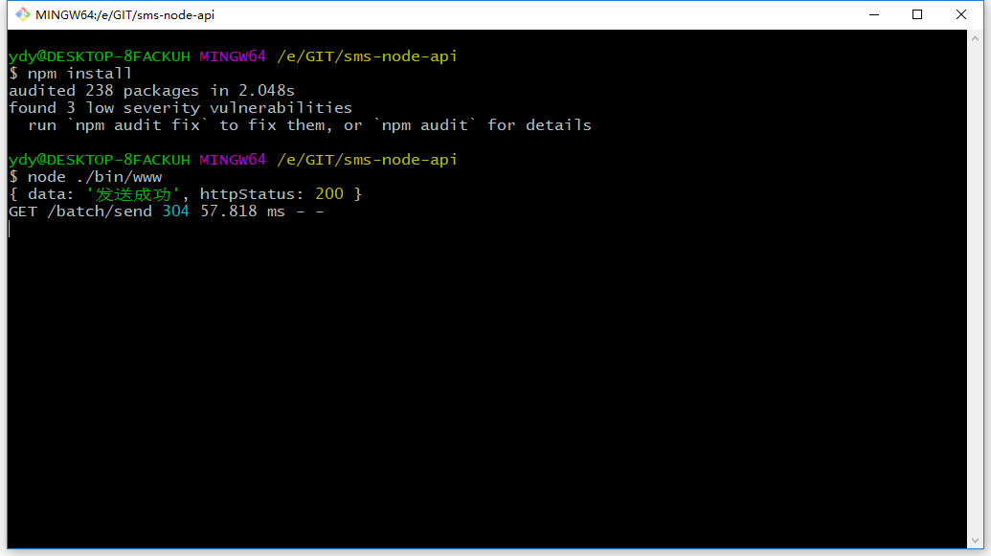

1. 解压示例代码，并修改/bin/SendSms文件下的发送参数以及API地址并安装示例代码
2. 运行示例代码
3. 接口调用

浏览器地址栏访问

<http://localhost:3000/batch/send>

<http://localhost:3000/send>